|  |
| --- |
| Федеральное государственное бюджетное образовательное учреждение высшего профессионального образования Национальный исследовательский институт «МЭИ» |
| Лабораторная работа №2 |
| **«Системы контроля версий»** |
|  |
|  |

|  |
| --- |
|  |

Студент: Никоноров ДС.

Группа: А-03-18

Преподаватели: Мохов А.С.,

Козлюк Д.А.

Москва 2019 НИУ «МЭИ»

**Вариант 13**

**Цель работы :**

1. Знать понятия и компоненты систем контроля версий (СКВ), порядок и приемы работы с ними.
2. Уметь участвовать в командной разработке, используя конкретную СКВ — Git, а также популярный хостинг репозитариев — GitHub.

**1)Вход в терминал и создание структуры каталогов**

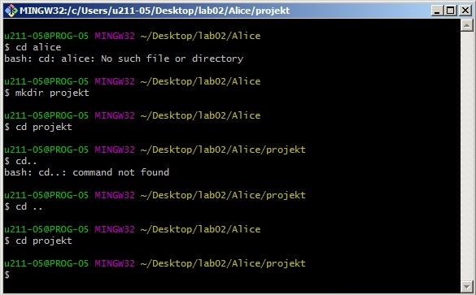

## 2) Инициализация репозитария и настройка Git

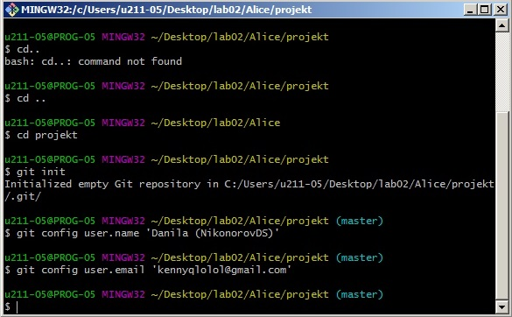

## 3) Создание коммитов

## C:\Users\u211-05\Desktop\3.jpg

### 4)Создание коммитов с изменениями

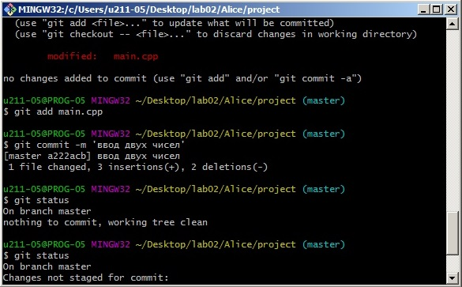

## 5) Игнорирование файлов

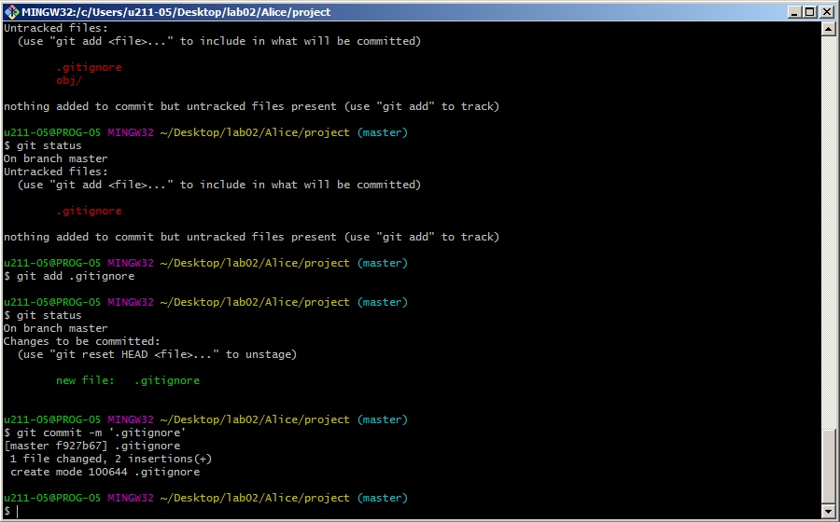

## 6) Просмотр истории

## 

### 7) Просмотр изменений

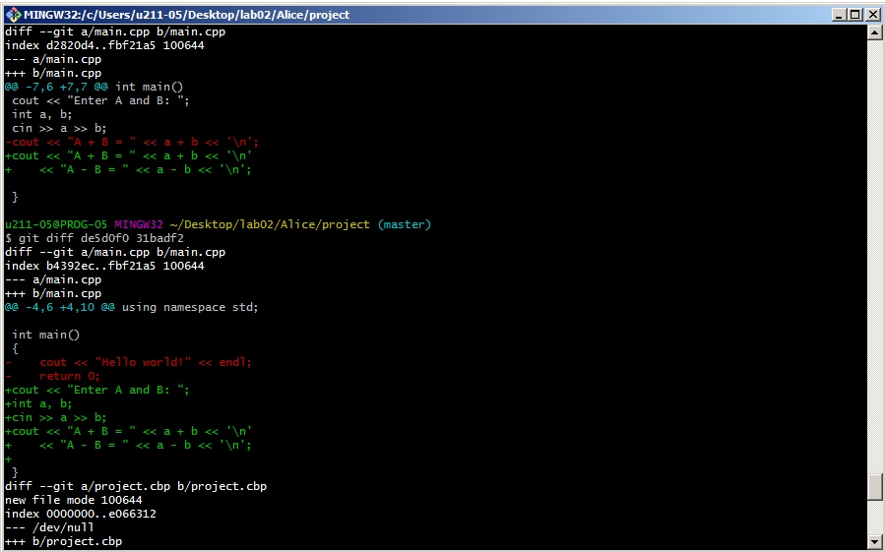

## 8) Обмен кодом через удаленное хранилище

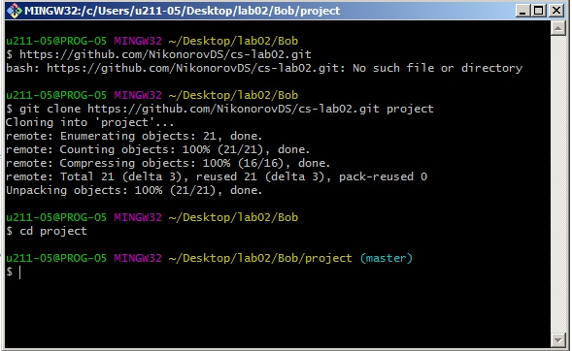

## 9) Совместная работа над проектом без конфликтов правок

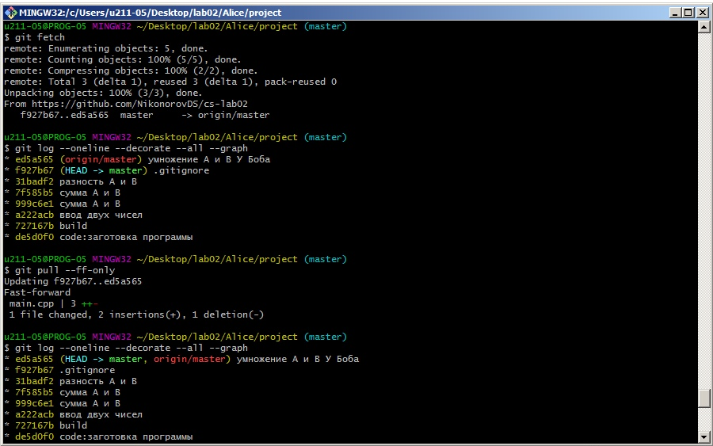

## 10) Разрешение конфликтов правок при совместной работе

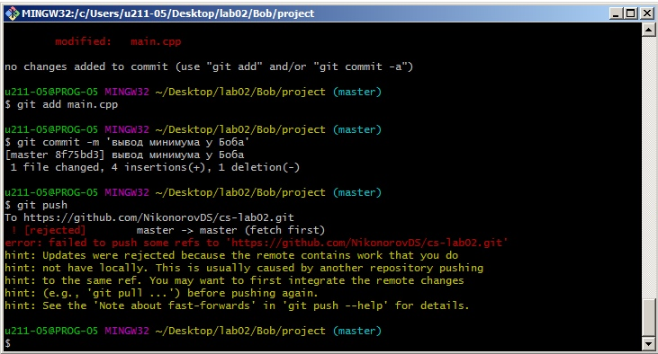

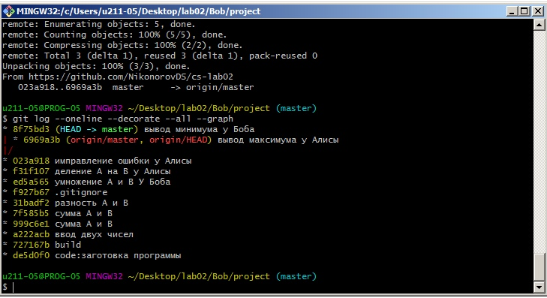

**Итоговый вид истории хранилища :**

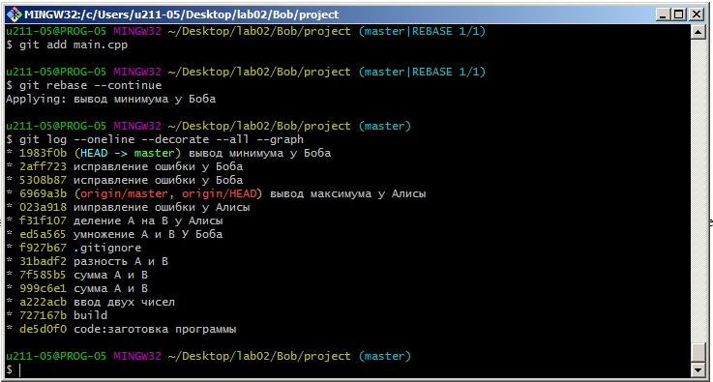

## 11) Использование веток

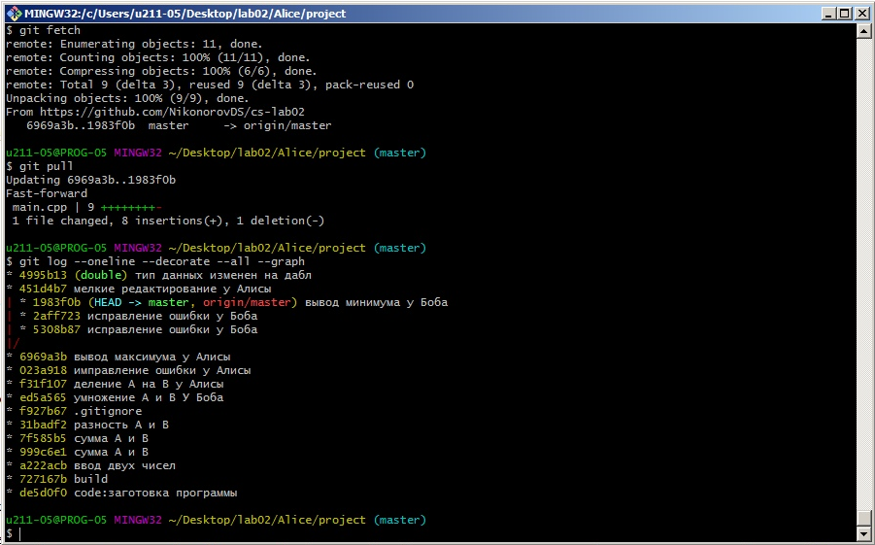

**История всех веток репозитария :**

